**LAPORAN PRAKTIKUM**

**ALGORITMA DAN PEMROGRAMAN LANJUTAN**

**PERTEMUAN KE – 11**



**Disusun Oleh :**

**NAMA : TARISA DWI SEPTIA**

**NIM : 205410126**

**JURUSAN : TEKNIK INFORMATIKA**

**JENJANG : S1**

**Laboratorium Terpadu**

**Sekolah Tinggi Management Informatika Komputer**

**AKAKOM**

**YOGYAKARTA**

**2021**

**REKURSIF**

1. **Tujuan**

* Mahasiswa dapat memahami dan menyelesaikan kasus dengan rekursif

1. **Praktik**
2. 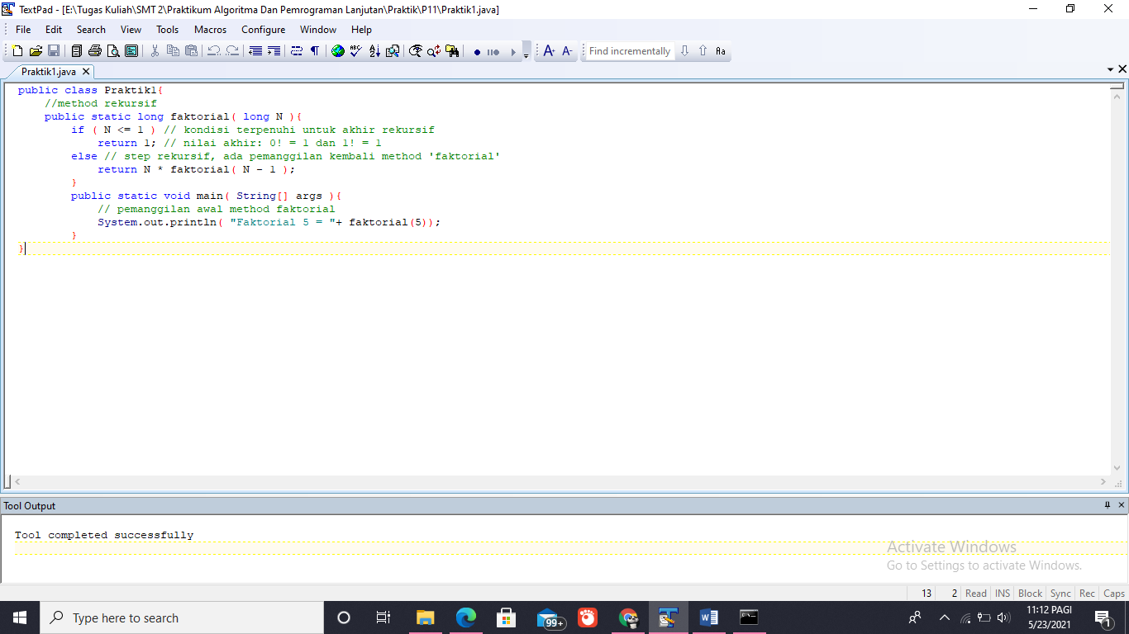Program faktorial dengan rekursif

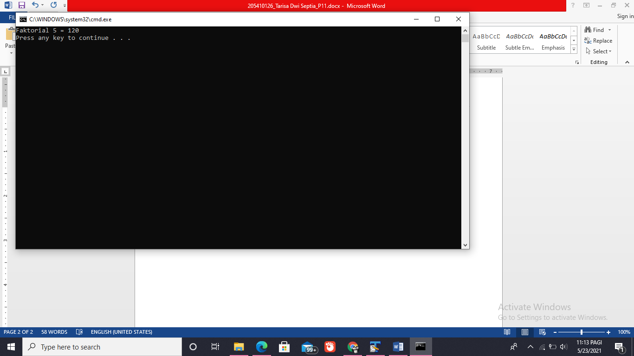Output :

1. 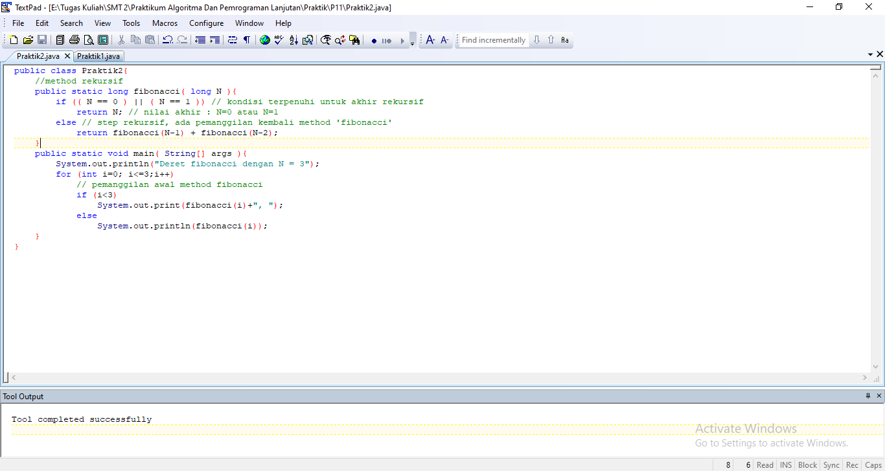Program fibonacci dengan rekursif

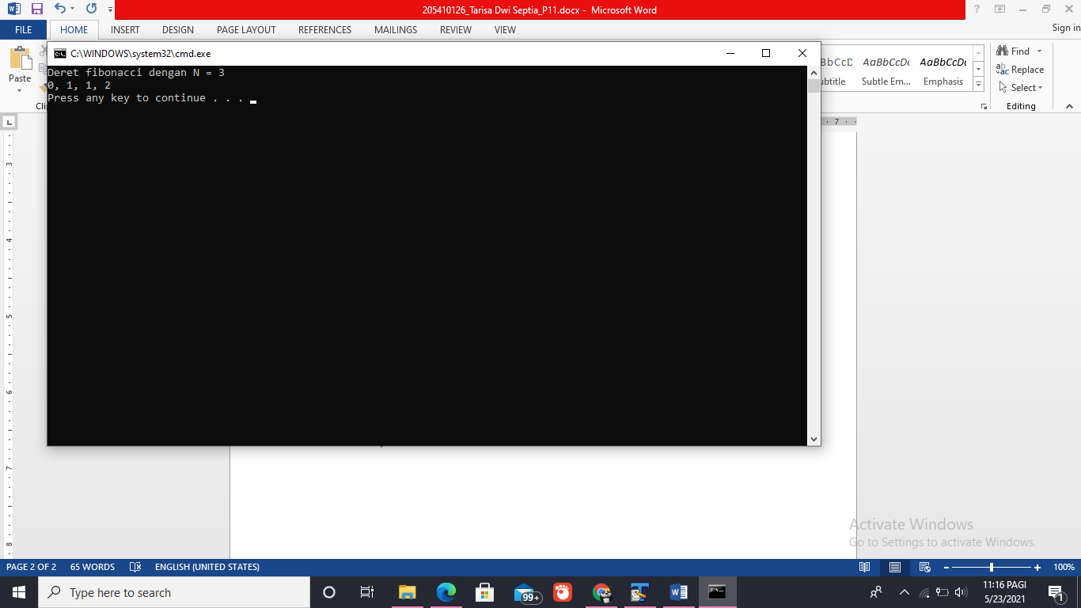Output :

1. 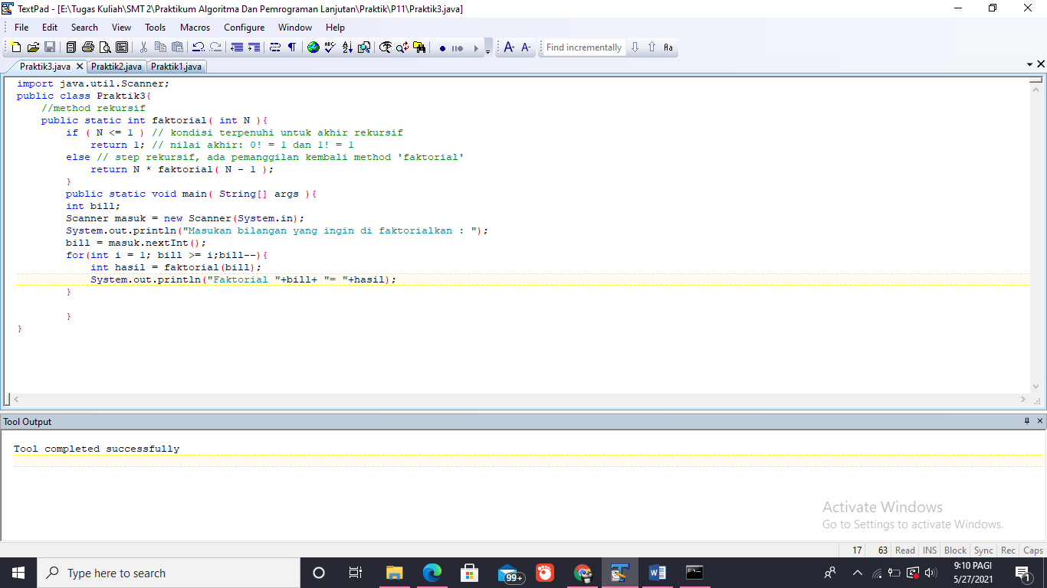Modifikasi method faktorial diatas menjadi menampilkan semua nilai hasil faktorial dari bilangan-bilangan sebelumnya. Misalnya jika dari method main dipanggil untuk menghasilkan faktorial dari 5 maka akan ditampilkan faktorial 1, faktorial 2, faktorial 3, faktorial 4 dan terakhir faktorial 5.

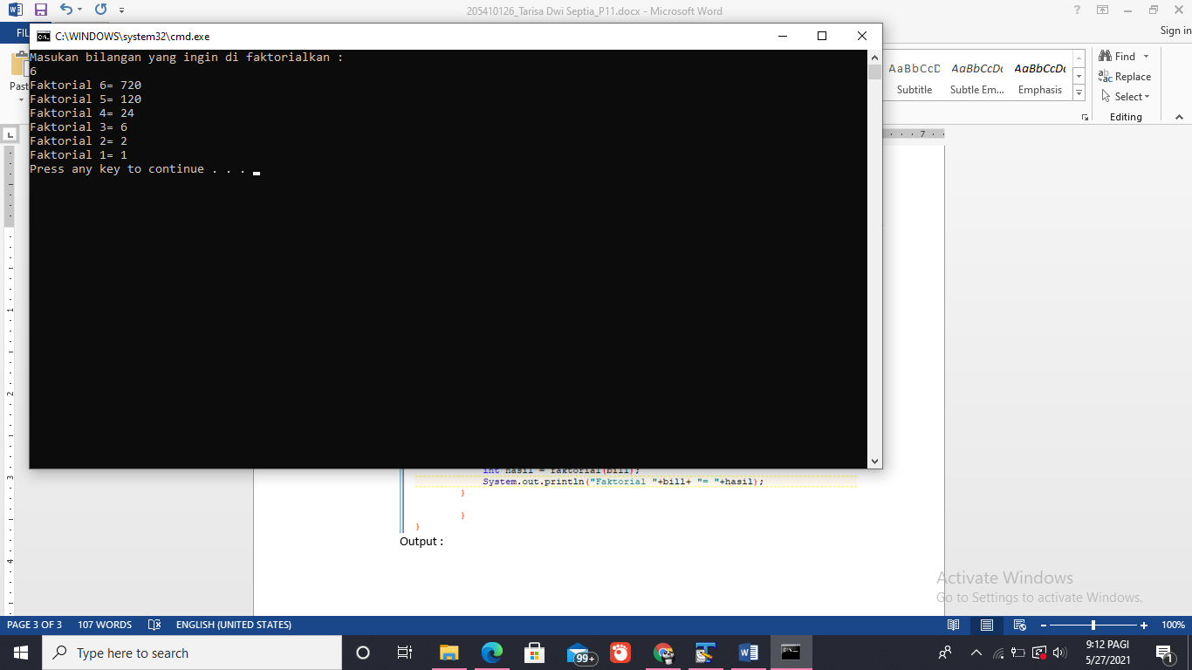Output :

1. **Latihan**
2. 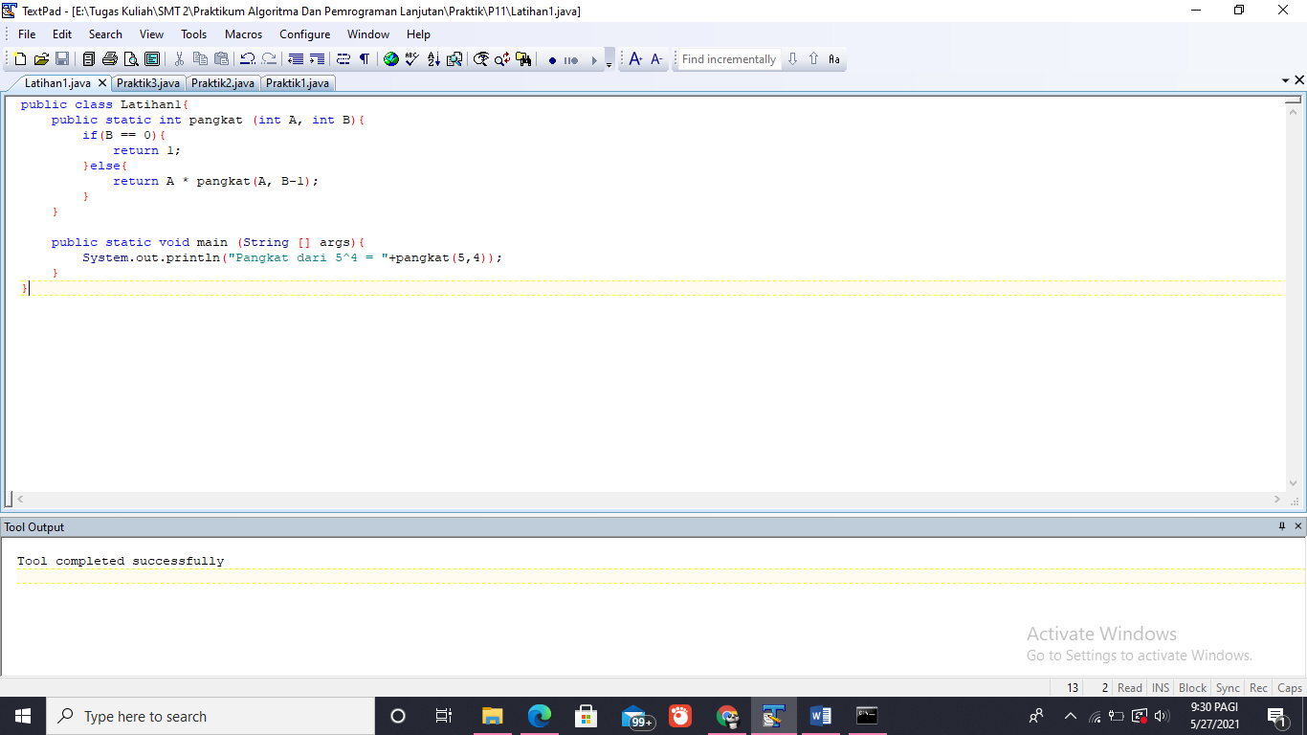Buat program dengan method rekursif untuk menghitung nilai AB dimana A dan B bilangan bulat yang lebih besar atau sama dengan 1. Deklarasi methodnya ada sebagai berikut pangkat(A,B)

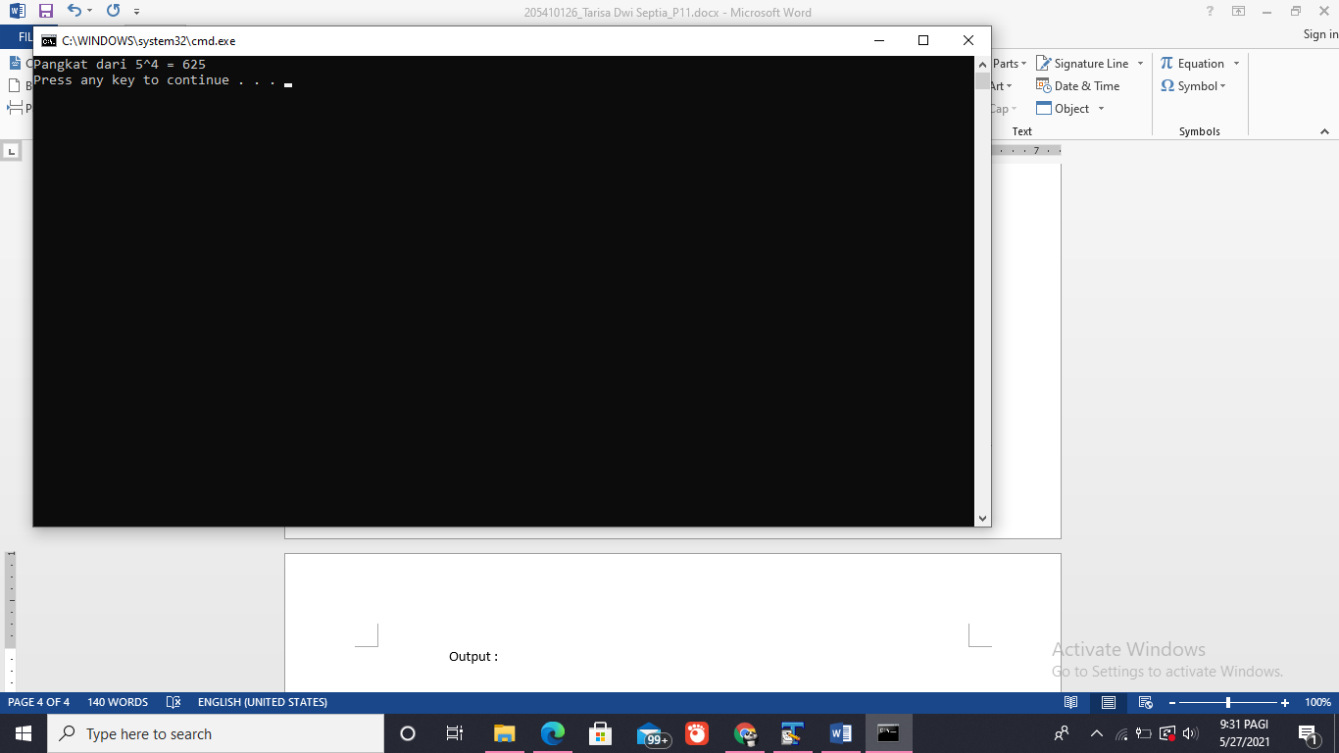Output :

1. 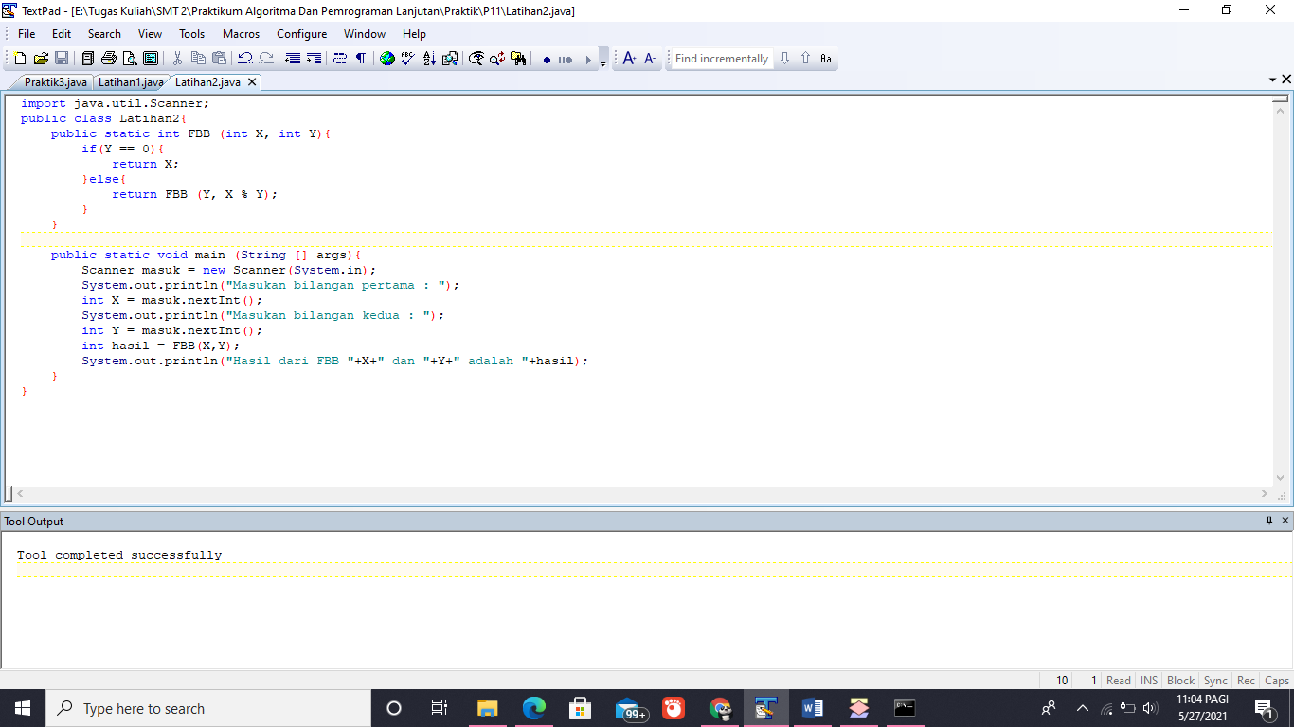Greatest Common Divisor (gcd) dari bilangan bulat x dan y adalah bilangan bulat terbesar yang terbagi rata menjadi x dan y. Buat algoritma dan program dengan method rekursif gcd yang mengembalikan reatest Common Divisor x dan y. Gcd x dan y didefinisikan secara rekursif sebagai berikut: Jika y sama dengan 0, maka gcd (x, y) adalah x; jika tidak, gcd (x, y) adalah gcd (y, x% y), di mana% adalah operator sisanya

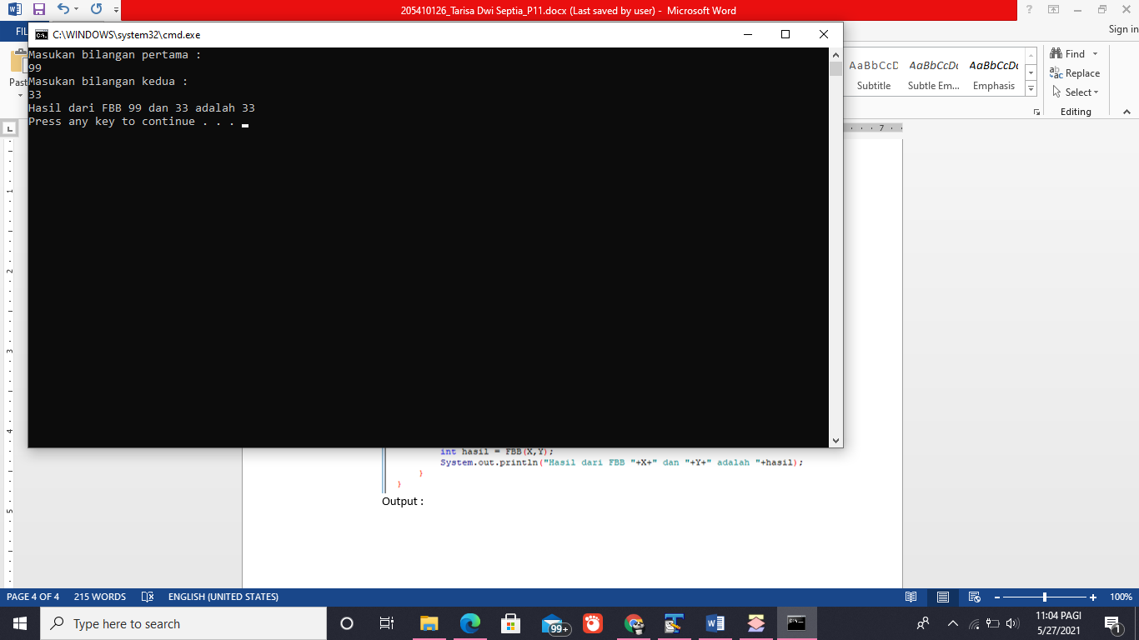Output :

1. **Tugas**
2. Palindrome adalah string yang dieja dengan cara yang sama maju dan mundur. Beberapa contoh palindrom adalah "radar," "makam". Tulis method rekursif testPalindrome yang mengembalikan nilai boolean true jika string yang disimpan dalam array adalah palindrom dan false jika tidak. Metode ini harus mengabaikan spasi dan tanda baca dalam string.

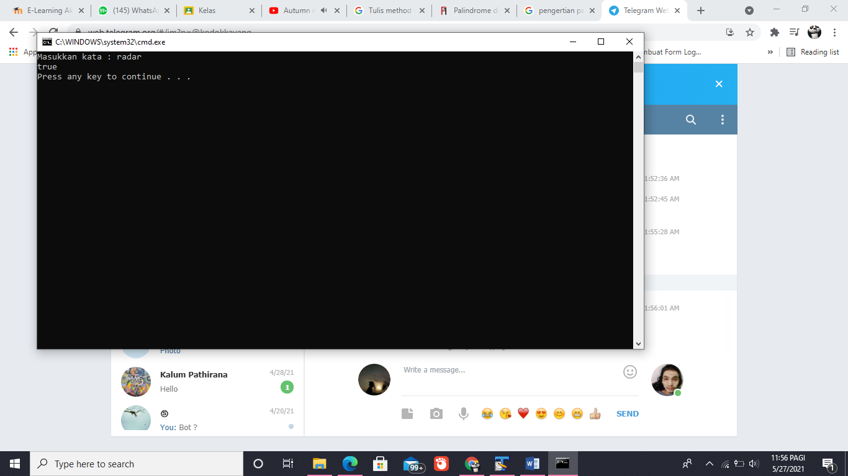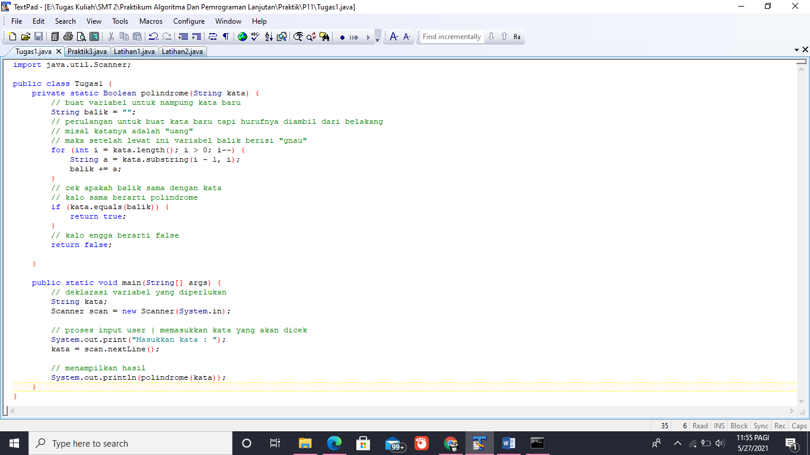output :

1. **Kesimpulan**

Setelah melakukan praktik di atas yang sesuai degan tujuan modul 11 dapat disimpulkan bahwa mahasiswa dapat memahami dan menyelesaikan kasus dengan rekrusif.